Пепельница Smoke Out MC0107
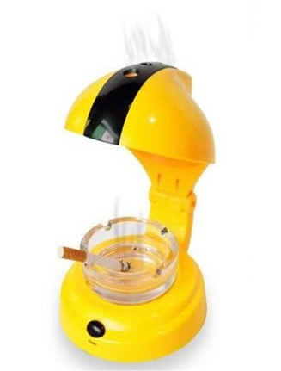
Особенности:
• Дым и запах от курения не только вызывает загрязнение воздуха в помещениях, но и раздражает людей, вызывая головную боль, кислородное голодание и головокружение. MC- 0107 Smoke Out очищает воздух, производит достаточное количество отрицательных ионов для устранения неприятного запаха и создания здоровой атмосферы воздуха в помещении.
• Полусферический «абажур» может эффективно захватить различные виды вредных микрочастиц произведенных дымом от курения, что приводит к снижению возможности заболевания, которые вызваны дымом от курения, таких как астма, трахеит и аллергический ринит и т.д.
• Без механических компонентов, устройство работает бесшумно и потребляет один 1W в течение 24 часов подряд.
Как работает устройство
• Питание от батареи: откройте отсек для батареи в нижней части устройства и установите 4 AA батареи в соответствии с положительным (+ ) и отрицательным (-) знаком на крышке. Затем закройте крышку и убедитесь, что отделение заперто.
• Питание от адаптера: подключите штекер адаптера к разъему 12 В на задней панели устройства, а затем подключите другой конец (сам адаптер) к вашей домашней розетке.
• Нажмите кнопку питания на передней части устройства. Синий индикатор указывает, что прибор работает. Нажмите кнопку дважды, индикатор гаснет и устройсвто выключается.
• Выберите подходящую пепельницу, чтобы размер и форма были идентичны с базой Smoke Out. Поместите пепельницу на основание и отрегулируйте абажур на правильной высоте, чтобы предотвратить попадание микроэлементов в воздух.
• Более рационально использовать адаптер в качестве источника питания.
• Когда устройство не используется в течение долгого промежутка времени, пожалуйста, извлеките из него батарейки. В случае повреждений или протекания выработавших ресурс батареек, немедленно извлеките их из устройства и замените на новые.
Внимание:
Уборка и содержание
• Перед очисткой убедитесь, что прибор выклчен.
• Время от времени очищайте пыль на внутренней стенке устройства.
• Для очистки прибора используте щадящие моющие средства и мягкую ткань.
• Следите, что бы при чистке, вода и другие жидкости не попадали во внутренние части устройства, насухо вытирайте все части.
Область применения
• Устройство подходит для гостинной, спальни, офиса, столовой и любого другого не большого помещения.

